Warszawa, 19 października 2022 r.

ibis styles warszawa centrum wciąż rozwija kreatywność – warsztaty malarskie

Kreatywność i kreatywny design to główne wyróżniki marki ibis Styles należącej do Accor, wiodącej grupy hotelowej na świecie. W myśl tej filozofii, w hotelu ibis Styles Warszawa Centrum zorganizowane zostały dla miłośników sztuki warsztaty malarskie prowadzone przez pracownię „Sztuka Room & Draw for Soul” z Krakowa. Pod przewodnictwem Anny Mishchenko i Krystyny Khvostyk uczestnicy mogli dać upust swojej twórczej naturze przy wykorzystaniu rozmaitych sztuk malarskich. Teraz można przez dwa tygodnie podziwiać je w hotelowej galerii.

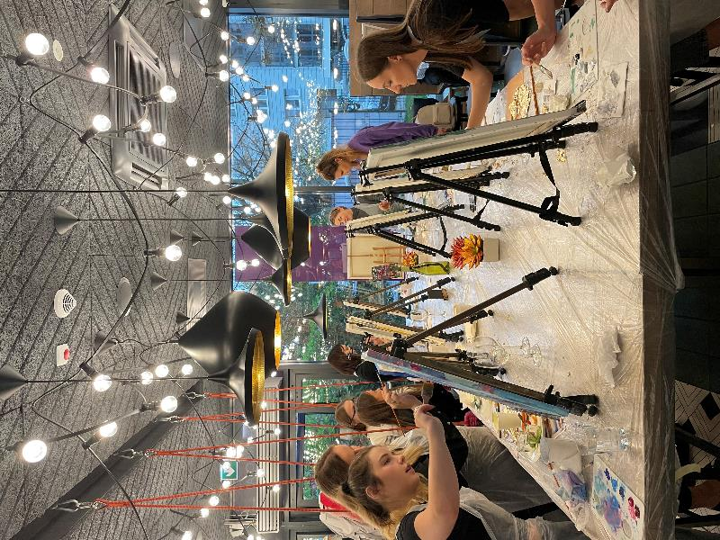

W zlokalizowanym niedaleko Wisły hotelu ibis Styles Warszawa Centrum po raz kolejny odbyły się warsztaty kreatywne dla miłośników sztuki zgodnie z zamiłowaniem marki do kreatywnego designu i twórczości. Motywem przewodnim spotkania był Acrylic Painting & Gold, a jego uczestnicy oprócz farb mogli skorzystać z płatków srebra i złota, tworząc unikalne dzieła. Każdy z nich mógł wybrać dwa warianty do zobrazowania: krajobraz morza lub własną twórczą abstrakcję. W spotkaniu wzięły udział osoby, które obcowały już ze sztuką, jak i stykające się z malarstwem po raz pierwszy.

To dla nas ogromna radość, że możemy udostępniać przestrzeń naszego hotelu do spotkań łączących ludzi o podobnych pasjach i zamiłowaniach związanych ze sztuką, twórczością czy szeroko pojętą kreatywnością – wyznaje Małgorzata Nowak, dyrektor generalny ibis Styles & ibis budget Warszawa Centrum. – Co więcej, prace wykonane podczas warsztatów ozdobią galerię w restauracji Winestone, więc każdy gość będzie mógł podziwiać je przez dwa tygodnie podczas tego nietuzinkowego wernisażu. Cieszymy się z dużego zainteresowania i coraz większej liczby chętnych na spotkania artystyczne, więc to z pewnością nie ostatnia inicjatywa, która ma miejsce w naszym hotelu.

Warsztaty pod hasłem Esthete Art to już drugie spotkanie dla pasjonatów malarstwa w ibis Styles Warszawa Centrum które prowadzą artystki z krakowskiej pracowni „Sztuka Room & Draw for Soul”. Jedną z nich jest pochodząca z Ukrainy i mieszkająca w Krakowie Anna Mishchenko, która sztuką zajmuje się od dzieciństwa. Ukończyła Państwowy Instytut Sztuki im. Mychajła Bojczuka w Kijowie, z wykształcenia jest projektantką, a malarstwo to jej pasja. Swoje zamiłowanie rozpoczęła od malowania farbami olejnymi, a w ostatnim czasie pasjonuje się malarstwem abstrakcyjnym. Drugą prowadzącą jest Krystyna Khvostyk, która kształciła się w Art College na wydziale malarstwa, a później na Akademii Sztuk Pięknych w Ukrainie w Charkowie. Obecnie studiuje na Uniwersytecie Pedagogicznym w Krakowie na Wydziale Malarstwa. Jej pasją jest malowanie kobiecego ciała.
Prace artystek z pracowni „Sztuka Room & Draw for Soul” można znaleźć pod linkiem:
https://artinhouse.pl/pl/artysta/anna-mishchenko/2494
https://artinhouse.pl/pl/artysta/krystyna-khvostyk/1530

To nie pierwsza artystyczna inicjatywa, w którą zaangażował się ibis Styles Warszawa Centrum. W 2019 roku hotel wziął udział w międzynarodowej wystawie i warsztatach ibis Styles By Us, w trakcie których uczestnicy mogli podobnie jak teraz dać upust swojej twórczej wizji. Ponadto galerię hotelowej restauracji ozdobiły prace wyłonione w ramach globalnego konkursu marki.

ibis Styles Warszawa Centrum oferuje gościom 179 nowocześnie i kreatywnie urządzonych pokoi oraz wnętrza zaprojektowane z myślą o motywie przewodnim, jakim jest spędzanie czasu nad rzeką – ze względu na bliskie sąsiedztwo Wisły. W hotelu znajdują się 4 przestronne sale konferencyjne oraz oryginalnie urządzona restauracja Winestone. Dogodna lokalizacja gwarantuje łatwe dotarcie do Stadionu Narodowego, Łazienek Królewskich, Hali Torwar, Stadionu Legii, a także szybki dojazd do centrum i głównych punktów komunikacyjnych w mieście.

ibis Styles, czyli unikalne motywy przewodnie
Kreatywny design i angażująca atmosfera pełna zabawy – na to może liczyć każdy gość wybierający pobyt w hotelach ibis Styles. Dzięki niepowtarzalnym wystrojom, które bazują na starannie i precyzyjnie wybranym niepowtarzalnym motywie przewodnim, każdy hotel marki gwarantuje atmosferę pełną optymizmu, w nowoczesnym, nieskomplikowanym otoczeniu. Klimat uzupełnia hotelowy zespół, który zaskakuje gości drobnymi i przyjemnymi udogodnieniami sprawiającymi, że każdy pobyt jest dopasowany do indywidualnych potrzeb gości. Pary, rodziny, przyjaciele i goście biznesowi – każdy znajdzie coś dla siebie w hotelach ibis Styles składających się nad ponad 560 obiektów z unikalnym designem zapraszających turystów w ponad 45 krajach dookoła świata. Każdy ibis Styles jest niepowtarzalny, a design nawiązuje do tradycji, historii lub kultury wybranej lokalizacji. Dzięki temu marka dostarcza niezapomniane wrażenia każdemu, kto przekroczy próg tych wyjątkowych obiektów. Ibis Styles to marka należąca do Accor, wiodącej grupy hotelarskiej na świecie oferującej gościom wyjątkowe i niezapomniane wrażenia w ponad 5 300 obiektach oraz 10 000 obiektach gastronomicznych w 110 krajach.

Kontakt dla mediów
Agnieszka Kalinowska
Senior Manager Media Relations & PR Poland & Eastern Europe
Agnieszka.KALINOWSKA@accor.com

